课程教学进度计划表
一、基本信息
课程名称 | 钻石鉴定与评估
课程代码 | 2120160 | 课程序号 |  | 课程学分/学时 | 4/64
授课教师 | 俞佳宁 | 教师工号 | 11666 | 专/兼职 | 兼职
上课班级 | 产品设计B23-3 | 班级人数 | 27 | 上课教室 | 珠宝学院322
答疑安排 | 每周四11:35-12:00 地点：珠宝学院322 电话：13671503228
课程号/课程网站 | https://mooc1.chaoxing.com/mooc-ans/mycourse/teachercourse?moocId=260489332&clazzid=139163466&edit=true&v=0&cpi=125204326&pageHeader=-1&needVirtualApproved=0&mooc2HideHead=0&m=0
选用教材 | 《钻石及钻石分级》（第三版），张志伟 涂彩 杜广鹏编著，9787562555933，中国地质大学出版社，2023年7月
参考教材与资料 | 2120260-钻石鉴定与评估，珠宝学院编著，上海建桥学院-教辅印刷第一版

二、课程教学进度安排
课次 | 课时 | 教学内容 | 教学方式 | 作业
1 | 4 | 钻石基本性质：化学成分、晶体结构、宝石学性质等 | 理论讲课 | √
2 | 4 | 钻石分级标准和钻石分级工具的使用 | 讲课+实操
3 | 4 | 钻石净度分级方法 | 理论讲课
4 | 4 | 钻石净度分级实践 | 实践操作
5 | 4 | 钻石净度分级实践 | 实践操作
6 | 4 | 钻石颜色分级方法 | 讲课+实操
7 | 4 | 钻石颜色分级实践 + 钻石切工比率分级方法 | 讲课+实操
8 | 4 | 钻石切工比率分级方法 + 切工比率分级实践 | 讲课+实操
9 | 4 | 钻石切工比率分级实践 | 实践操作
10 | 4 | 钻石修饰度分级方法 | 理论讲课
11 | 4 | 钻石修饰度分级实践 | 实践操作
12 | 4 | 钻石重量分级方法 + 4C分级综合实践 | 理论+实操
13 | 4 | 钻石4C分级综合实践 | 实操
14 | 4 | 钻石4C分级综合实践 | 实操
15 | 4 | 钻石的合成、优化处理及仿制品的鉴定方法 | 理论+实操 | √
16 | 4 | 理论和实践考核 | 随堂考试
三、考核方式
总评构成 | 占比 | 考核方式
X1 | 40% | 实践测试试卷
X2 | 30% | 理论测试试卷
X3 | 15% | 实验指导书
X4 | 15% | 平时作业

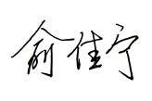
任课教师： 系主任审核： 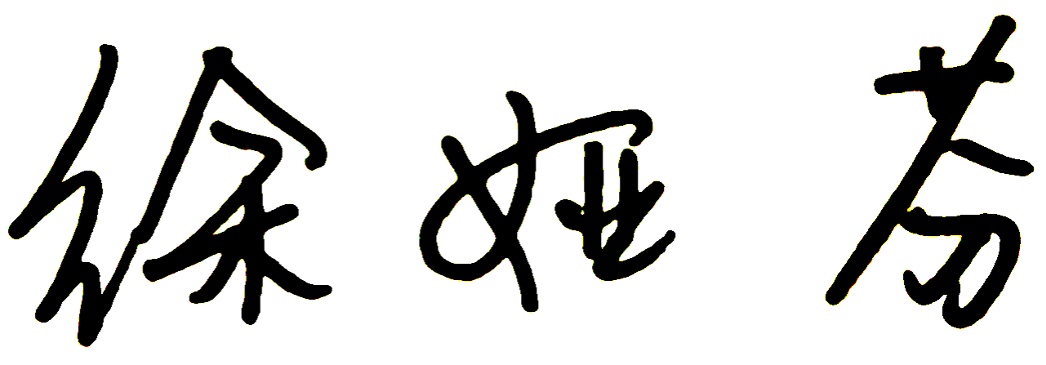 日期：2026年3月9日

